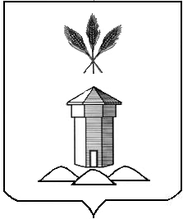

АДМИНИСТРАЦИЯ БАБУШКИНСКОГО МУНИЦИПАЛЬНОГО ОКРУГА ВОЛОГОДСКОЙ ОБЛАСТИ

**ПОСТАНОВЛЕНИЕ**

от 13.12.2024 года № 1318

с.им. Бабушкина

**Об актуализации адресных сведений в государственном адресном реестре**

Руководствуясь пунктом 27 статьи 16 Федерального закона от 06 октября 2003 года №131-ФЗ «Об общих принципах организации местного самоуправления в Российской Федерации», постановлением Правительства Российской Федерации от 19.11.2014 г. №1221 «Об утверждении Правил присвоения, изменения и аннулирования адресов», Уставом Бабушкинского муниципального округа Вологодской области,

**ПОСТАНОВЛЯЮ:**

1. В связи с выявленной ошибкой в государственном адресном реестре

исключить сведения о кадастровом номере 35:15:0301001:688, не имеющим отношения к объекту адресации с адресом: Российская Федерация, Вологодская область, муниципальный округ Бабушкинский, село Миньково, улица Северная дом 17, уникальный номер адреса объекта адресации в ГАР

e5de69b8-e5e6-4ac7-8667-35a62e902a82.

2. Начальнику Территориального сектора Миньковский администрации Бабушкинского муниципального округа внести сведения в Государственный адресный реестр.

3. Настоящее постановление подлежит размещению на официальном сайте Бабушкинского муниципального округа в информационно-телекоммуникационной сети «Интернет», вступает в силу со дня подписания.

4. Контроль за исполнением настоящего постановления оставляю за собой.

Первый заместитель Главы округа А.В. Шишебаров